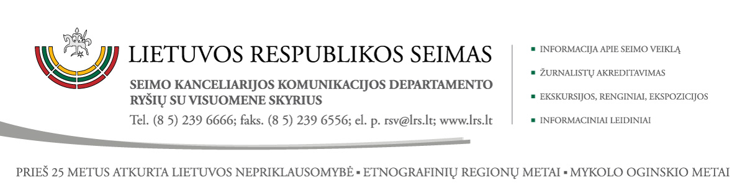

2015 m. rugpjūčio 17 d. pranešimas VIR

**KOMITETŲ IR KOMISIJŲ POSĖDŽIŲ DARBOTVARKIŲ SUVESTINĖ** (**nuo 2015-08-17**)

*(Suvestinė nuolat atnaujinama* [*internete*](http://www3.lrs.lt/pls/inter/w5_show?p_r=9794&p_k=1) *ir* [*čia*](http://www3.lrs.lt/pls/inter/w2008_home.komitetu_veikla)*)*

EUROPOS REIKALŲ KOMITETO NEEILINIO POSĖDŽIO

|  |  |  |  |
| --- | --- | --- | --- |
| **Eil. Nr.** | **Data, laikas, vieta** | **Svarstomi klausimai** | **Komiteto išvadų rengėjai, biuro tarnautojai** |
| 1 | 2015-08-18 11.00–11.30 I r. 218 k | Dėl Lietuvos Respublikos pozicijų vykstant į 2015 m. rugpjūčio 19 d. Europos stabilumo mechanizmo valdytojų tarybos ir direktorių valdybos posėdį *(uždaras klausimas*)  *Kviečiamas dalyvauti finansų ministras R. Šadžius* | G. Kirkilas  P.Gylys *M. Maldeikis* |

Komiteto pirmininkas Gediminas Kirkilas

KAIMO REIKALŲ KOMITETO

|  |  |  |  |  |  |
| --- | --- | --- | --- | --- | --- |
| **Eil. Nr.** | **Data, laikas, vieta** | **Projekto Nr.** | **Svarstomi klausimai** | **Pagrindinis ar papildomas komitetas (stadija)** | **Komiteto išvadų rengėjai, (biuro tarnautojai)** |
| 1. | 2015-08-20 10.00–11.00 III r. 218 b k. | Dėl Ūkio subjektų, perkančių- parduodančių žalią pieną ir prekiaujančių pieno gaminiais, nesąžiningų veiksmų draudimo įstatymo Nr. XII-1907 įgyvendinimo  *Kviečiami: Žemės ūkio ministrė V. Baltraitienė, Rinkos reguliavimo agentūros, Lietuvos pieno supirkimo ir perdirbimo įmonių, Lietuvos maisto pramoninkų konfederacijos, Žemės ūkio rūmų , Žemės ūkio bendrovių asociacijos, Lietuvos ūkininkų sąjungos atstovai* | | | S. Bucevičius (G. Jurgelytė) |
| 2. | 2015-08-20 11.00–12.00 III r. 218 b k. | Dėl Konkurencijos tarybos paskelbtų preliminarių Pieno ir pieno produktų sektoriaus rinkos tyrimo išvadų  *Kviečiami: Konkurencijos tarybos pirmininkas Š. Keserauskas, Žemės ūkio ministrė V. Baltraitienė, Žemės ūkio rūmų, Žemės ūkio bendrovių asociacijos, Lietuvos ūkininkų sąjungos atstovai. Lietuvos maisto pramoninkų konfederacijos, Lietuvos prekybos įmonių asociacijos atstovai* | | | S. Bucevičius (G. Jurgelytė) |
| 3. | 2015-08-20 12.00–12.05 III r. 218 b k. | Kiti klausimai | | | S. Bucevičius (R. Abugelis) |

Komiteto pirmininkas Saulius Bucevičius

*Saulė Eglė Trembo,*

*Seimo kanceliarijos Komunikacijos departamento Ryšių su visuomene skyrius (tel. (8 5) 239 6203, el. p. egle.trembo@lrs.lt)*